Utredningsdokument bryst
Innhold
Utredningsdokument bryst 1
Tumorhendelse 1
Anamnese og henvisningsårsak 2
Tidligere kreft og behandlinger 2
Bildediagnostikk 2
Symptomer 2
Lesjoner 3
Lesjon bryst per side: 4
Diagnose 7
Diagnose overordnet 7
Diagnose på spesifikk side 8
Metastaser (lymfeknutemetastaser og fjernmetastaser) 10
Gentest 10
Tentativ videre plan/behandling 11
Templat og forklaring 11
Tegning av tenkt skjermbilde som helhet uten kommentarer 13
Bildediagnostikk 13
Symptomer 13
Lesjon i bryst og aksille 13
Gentest 15
Diagnose utredning 16

Tumorhendelse
Funn i utredning heter det i KREMT
Denne er satt inn for å kunne styre skjemalogikk ved senere versjoner
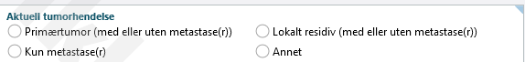
- Diskusjon om primætrumor alltid være valgt for det er som regel dette som er tilfellet?

Anamnese og henvisningsårsak
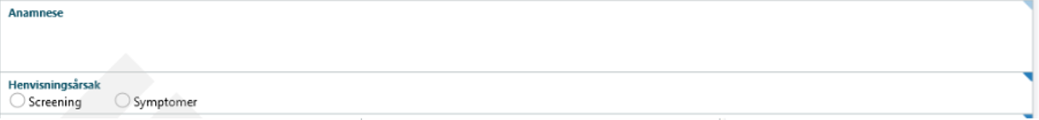
- Fjerne to av valgene i listen

Tidligere kreft og behandlinger
Fjerne alt dette og vurdere om man bør ha det i komorbiditet eller bare i behandlingsoppsummerings dokumentet.

Bildediagnostikk
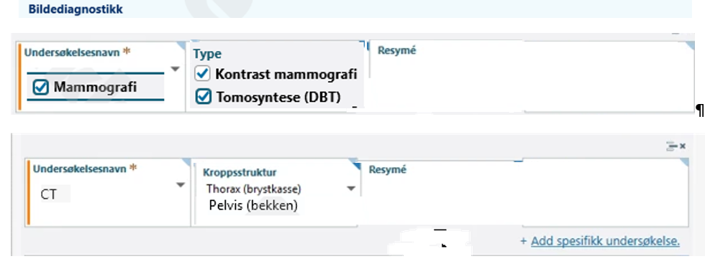
- Denne delen er endret mye fra forrige versjon, den er oppdatert i forhold til modelleringsforumet i sjk (QA).
- Skal være en tabell
- Ønsker ikke å ha med dato
- Mammografi og ultralyd skal alltid være åpne – kanskje også MR
- Type på mammografi – hvis det er mulig ønskes dette å vise begge og ikke nedtrekksliste
- Kroppsstruktur skal være en nedtrekksliste som det er mulig å velge flere av
- Mulig at man bør ha noe logikk for hvilke anatomiske lokasjoner som blir vist når man velger en bestemt modalitet, men dette må eventuelt utvikles.

Symptomer
- Ved valg på side høyre eller venstre kommer den tilhørende kroppssiden opp.
- Ved valg av begge vil begge sidene dukke opp.
Symptomer høyre side | Symptomer venstre side
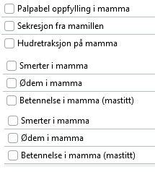 | 
- Det ønskers en multikomboboks for symptomer, det vil si at man kan velge flere enn ett symptom.
- Ved valg på side høyre eller venstre kommer den tilhørende kroppssiden opp.
Ved valg av begge vil begge sidene dukke opp.
- Det er lagt inn anatomisk lokalisering for symptomene på alt, mamma for det som har med bryst å gjøre og aksille for det som har med aksille å gjøre.
Dette skal ikke vises i skjermbildet.
- Det er tatt bort den «ekte» symptom arketypen som var med i forrige templat. I gjennomgangen av templatet ble man enige om at dette ikke var nødvendig å ha med.
- Hvis det velges «annet» symptom skal en fritekstboks komme fram.
- Logikken for å vise symptom lenger ned hvis symprom er krysset av skal da nå fjernes.

Lesjoner
- Viser åpne felter for høyre og venstre side med legg til under bildet.
- Skal fortsatt ha «skuffevisning» /tabell visning av ett og ett funn når man trykker på dette.
+ Legg til lesjon/funn høyre
+ Legg til lesjon/funn venstre

Lesjon bryst per side:
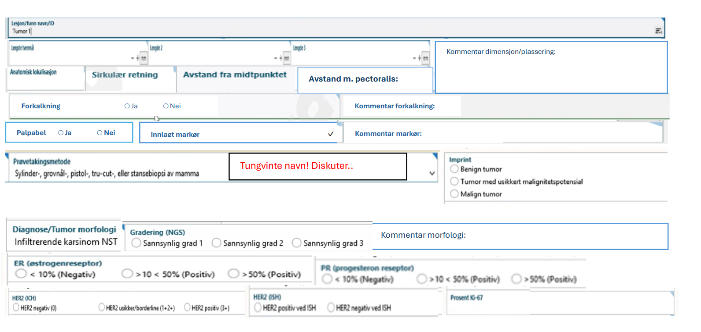
Figur 1 bilde fra forslag fra Siri og Eli
- Generelt – prøve å sette boksene i skjermbildet litt kompakt
- Fjerne overskrifter for bildediagnostikk og patologi
- Endre arketypenavnet på anomali arketypen vi bruker under bildediagnostikker fra CLUSTER.imaging_exam_anomaly_dips.v1 til CLUSTER.imaging_exam_anomaly_sjk_no.v1
- Endre Utvidet beskrivelse funn -> Kommentar dimensjon/plassering
- Legge til avstand m.pectoralis = 60005003, Pectoralis major muscle structure (body structure) ved å bruke relative anatomisk lokalisering arketyen.
- Bruker Anomaly arketypen med de elementene som er der, og fjerner tidligere elementer brukt til forkalkning.
Forkalkning skal ha verdiene: tilstede/fraværende (det som står i arketypen). (Men det kan vurderes om det skal kun være positiv tilstedeværelse man skal krysse av for.)
- Legge til palbabel kul, bruke kode 443607001- palpabel kul og lage det slik at man har en sjekkboks for dette, at man kan trykke på på den hvis det er en palpabel kul.
- Markør - kun krysse av/sjekkboks at det er innlagt markør + kommentar
- Fjerne lesjonID i patologi i skjermbildet, men den skal arve dette fra radiologi som før.
Da må logikken være slik at det ikke er mulig å legge inn noe i patologi hvis man ikke har lagt inn navn på radiologidelen. Dvs. Man kan aldri fylle inn kun patologi uten å legge inn lesjon/funn navn ID i radiologidelen.
Vurdere om man skal legge lesjonsID obligatorisk hvis man trykker på kroppsdel hvor lesjon er.
- Logikken med hvilke prøvetakninsmetode man har brukt skal fortsatt gjelde. Hvis FNAC skal det være celler, hvis de andre valgene skal det være vev.
- Prøvetakninsmetode - hvis valg av FNAC skal kun cytologi vises (det som er vist aksillebildet). Ved valg av noen av de andre skal det som vises i bryst per side vises.
- Det under prøvetakningsmetode, dvs. analysesvar og morfologi, skal ikke vises før man har valgt prøvetakningsmetode.
- Prøvetakningsmetode - endret navnet til Biopsi mamma (sylinder, grovnål, pistol, tru-cut, stansebiopsi)
I autosammendrag skal dette kun vises som Biopsi mamma og ikke det i parantes.
- Endre navn på Tilleggsbeskrivelse patologi til Kommentar morfologi
- Legge til en ekstra kommentar for «Beskrivelse patologi» – denne skal kun vises hvis man velger «Annet» på funn.
- ER og PR – fjerne valgene ubestemt og ikke utført
- Fjerne PD-L1 (CD274)
- HER2 (ICH) - denne er feil – skal være HER2 (IHC)
- Fjerne forkalkning patologi
- Imprint skal være med på alle nivåer både biopsi og FNAC
- Cytologi – endrer verdisett

Lesjon høyre eller venstre bryst :
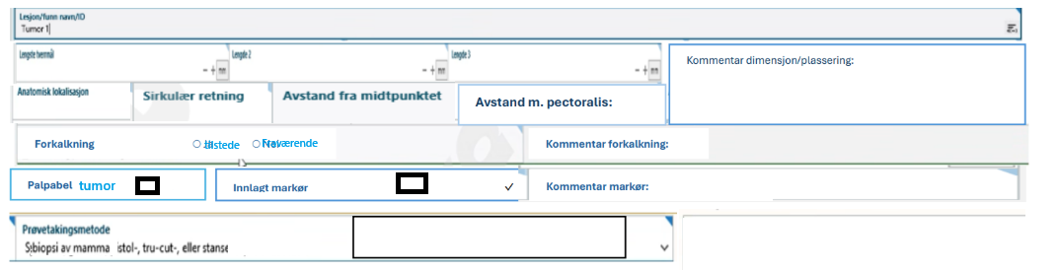
Hvis det er valgt bryst på en side, skal følgende felt vises:
- Lesjon/funn/navnID
- Lengdemål
- Kommentar til dimensjon/plassering
- Anatomisk lokalisasjon
- Sirkulær retning
- Avstand fra brystvorte
- Avstand fra m.pectoralis
- Forkalkning (tilstede/fraværende) - må vurdere om bare tilstede skal vises, eller om man vil ha både bekreftende og avkreftende
- Palpabel tumor – kun avkryssing om det er bekreftende (sjekkboks)
- Innlagt markør - kun avkryssing om det er bekrftende (sjekkboks)
- Kommentar markør
- Prøvetakninsmetode - her skal det ligge en logikk.
  - Hvis det er trykket alt annet enn FNAC skal bilde med imprint + undersøkelsesresultat ER; PR, HER2, ki67, NGS og Diagnose/tumor morfologi vises.
  - Hvis det er trykket FNAC skal bilde med cytologi vises + imprint.
Hvis det er valgt alt annet enn FNAC skal dette vises:
- Imprint + kommentar
- ER
- PER
- HER(IHC)
- HER2(ISH)
- Ki67
- Diagnose/Tumor morfologi (hvis man vil spare plass så kan man kanskje bare bruke Tumor morfologi).
- Kommentar morfologi
- NGS gradering
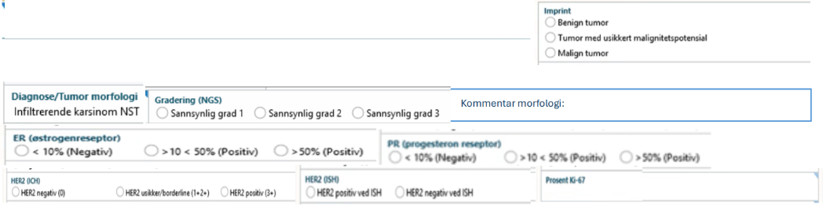
Figur 2 Valg = prøvetakningsmetode annet enn FNAC
Ved valg av prøvetakningsmetode FNAC (finnålsaspirasjon) av mamma:
- Imprint
- Imprint kommentar
- Cytologi – her er det skiftet valgliste
  - 168442001 Vevscytologi normal
  - 39577004 Tumorceller, usikker beninge/maligne
  - 56696000 Tumorceller, benigne
  - 88400008 Tumorceller, maligne
- Cytologi kommentar

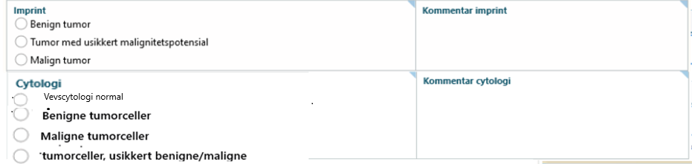

Lesjon aksille høyre eller venstre
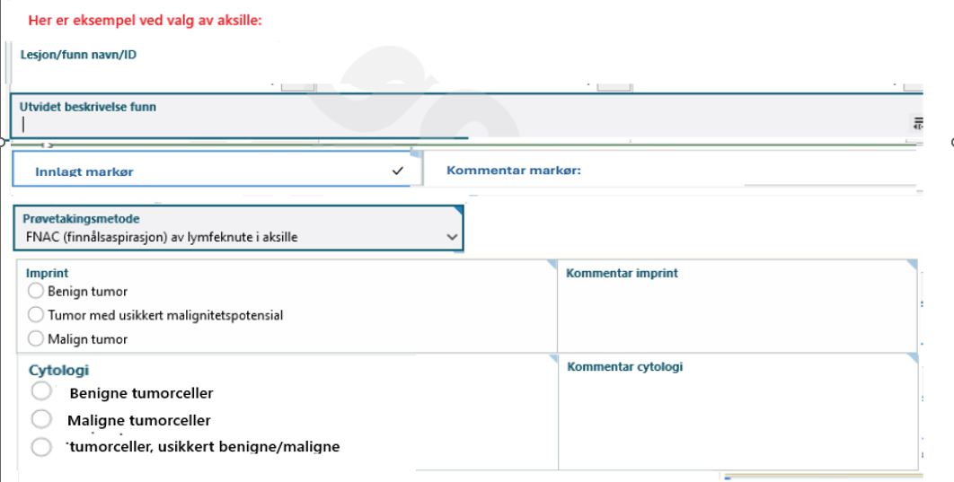
Figur 3 Det er omtrent det samme som man har foreslått over, men litt annet verdisett på cytologi samt kommentar også på imprint. Dette skal vises hvis man har valgt FNAC på prøvetakningsmetode (enten bryst eller aksille), og dette
Ved valg av funn i aksille skal det først vises
- Lesjon/funn navn/ID ,
- Kommentar dimensjon/plassering
- Palpabel tumor
- Innlagt markør
- Kommentar markør
- Prøvetakningsmetode – her skal det kun vises hvis FNAC (finnålsaspirasjon) av lymfeknute i aksille velges som prøvetakningsmetode.
Den skal også ha logikk at hvis man velger dette skal man få opp imprint og cytologi.
Logikk når man velger noe i prøvetakningsmetode:
- Imprint
- Imprint kommentar
- Cytologi - vise valglisten med nye koder
Diskusjon om kodesett, se kommentar?
- Cytologi kommentar

Lesjon annet
Hvis man velger annen - så skal man bare ha med kommentarbokser -
- Lesjon/funn navnID
- Kommentar dimensjon/plassering (fra bildediagnostikk delen)
- Beskrivelse patologi (her må vi ha et eget kommentarfelt som er helt overordnet) (fra laboratorieprøve biten)
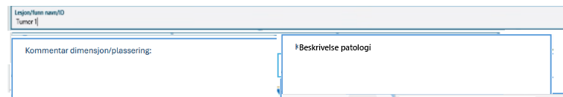

Diagnose
- Sidevalg vil styre hva som dukker opp av TNM: ved valg av kroppsside får opp TNM og multifokalitet til høyre eller venster eller begge.
Legge inn noe form for logikk her slik at hvis man har valgt lesjon på på venstre – bare venstre vil bli satt og omvendt. Hvis man har valgt både på høyre og venstre så vil begge dukke opp.
- Fjerne multiple primærtumorer
- Fjerne versjon av TNM
- Fjerne pTNM
- Kansje legge inn link til TNM skråring fra nasjonal handlingsprogram i og med man ikke har med TNM utgave, evt. Om man legger inn link til overordnet handlingsprogram?
Brystkreft – handlingsprogram - Helsedirektoratet, TNM-klassifikasjon - Helsedirektoratet - gå rett inn i TNM siden – den siste.

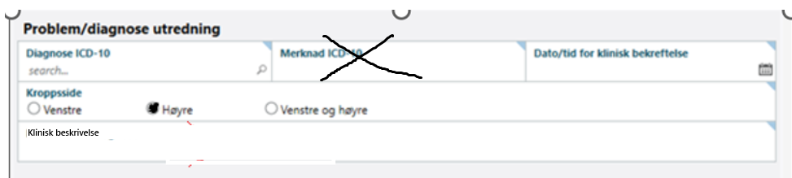

Diagnose overordnet
- Kun diagnose ICD10 i problem/diagnose detaljer (dips arketype) som vises (dette er som tidligere)
- Kroppsside skal vise valglisten under Anatomisk lokalisering.
Denne har logikk på seg – hvis man velger høyre så skal man vise multifokalitet + cTNM for høyre side, venstre vise for venstre og begge så vil man vise multifokalitet og cTNM for begge sider.
- Dato og tid for klinisk bekreftelse
- Klinisk beskrivelse – kommentaren er endret fra merknad om diagnosen da klinisk beskrivelse inneholder mer.
I og med man bare skriver den alvorligste, da kan man skrive om det er noe på den andre siden også i dette feltet hvis det er f.eks. forstadium.

Diagnose på spesifikk side
- Multifokalitet
- Link til siden TNM-klassifikasjon - Helsedirektoratet
- cTNM
  - -P
  - N
  - M
  - Residiv
Residiv, hvis man har valgt kun en side på lesjoner og også krysset av residiv på toppen av skjema, bør man kunne sette resediv i TNM på forhånd.
Hvis man bare har krysset for residiv og har lagt inn lesjon både høyre og venstre side kan man ikke sette residiv.
Evt. må man bare be kliniker sette dette selv om man har krysset av på residiv på toppen.
- Det er lagt inn en Problem/diagnose kvalifikator på overordnet nivå.
Denne skal ikke vises i skjermbildet, men kan settes skjult ut i fra hva som velges i "Sykdomsstatus (tumorhendelse)" kartlegging helt øverst i templatet.
    - 372087000 Primærtumor (med eller uten metastase(r)) = episoditet ny
    - 25173007 Lokalt residiv (med eller uten metastase(r)) = residivert
    - 128462008 Kun metastase(r) = progresjon
    - 74964007 Annet - ingen automatikk

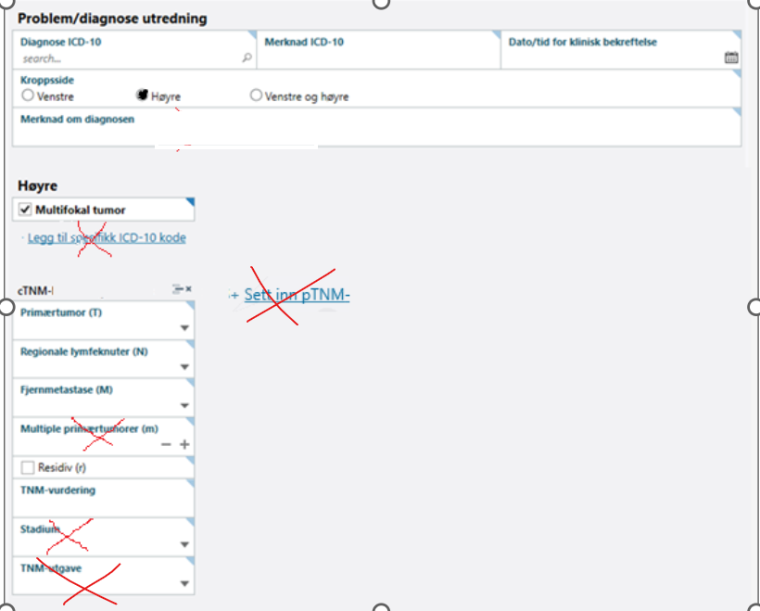
Valg her er høyre side
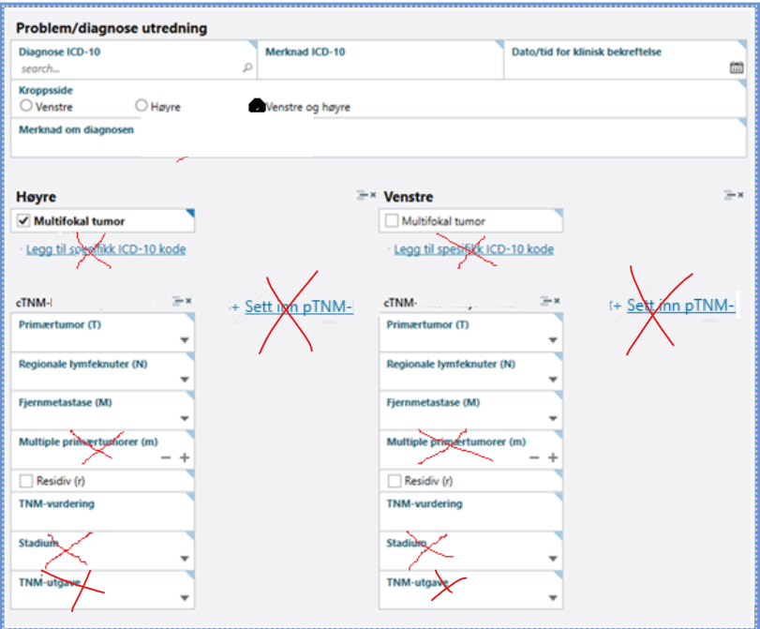
valg her er begge sider

Metastaser (lymfeknutemetastaser og fjernmetastaser)
Logikken og utseende er som tildligere, men småtemplatet er endret ut i fra modelleringsforumet/QA i SJK.
- Lymfeknutemetasase dukker opp om N er annet enn 0 eller X
  - ICD-10 diagnose
  - Metode
- Fjernmetastase dukker opp om M er annet enn 0 eller X
  - Metode
  - Anatomisk lokalisasjon
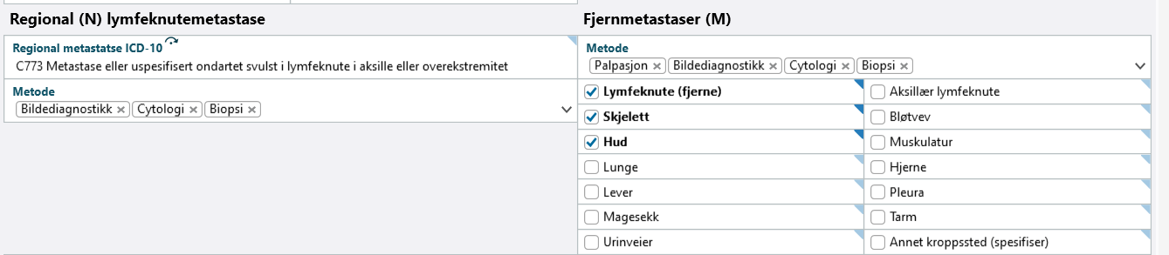

Gentest
Bør denne ligge før eller etter diagnosen?
- Fjerne alt annet enn Resultat genanalyser og omdøpe denne til Gentest.
- Vurdere om man vil ha en overskrift som heter getest eller om man vil ha tekst inne i boksen – ikke dobbelt overskrift.

Tentativ videre plan/behandling
- Fjerne hovedoverskriften eller den inne i boksen – man vil ikke ha dobbelt overskrifter

Templat og forklaring
Templatet ligger i GitHub repoet mitt som er offentlig: https://github.com/LivLaugen/Brystkreft-DIPS.git
Navnet på selv utredningstemplatet er COMPOSITION.sjk_bryst_utredning.v2.0.0-alpha.0.1.88
Arketypeendring
Lesjon arketypen vil endres, men per nå er det den vi bruker. Fordi forkalkningen er i arketypen og det er ønske om å si noe om forkalkningen ønsker jeg å bruke denne selv om den kan bli endret. Det er en lokal arketype per nå -CLUSTER.imaging_exam_anomaly_dips.v1. Er det OK?
- Beslutning 16 mars – denne arketypen skal bytte navn til CLUSTER.imaging_exam_anomaly_sjk_no .
Dette er gjort i versjon 87
- Jeg har fjernet de elementene som ikke skal være med som tidligere kreft og kreftbehandling.
- Se etter designkommentarer i templatet som ligger under Comment i Details. Her har jeg prøvd å forklare litt hva som er tenkt og andre kommentarer.
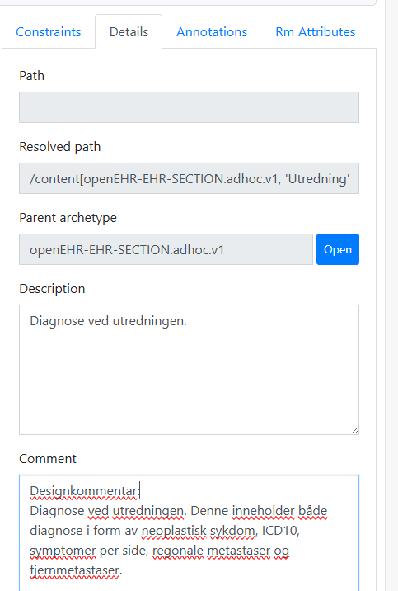

Tegning av tenkt skjermbilde som helhet uten kommentarer
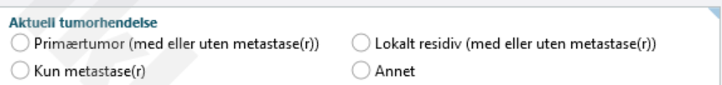
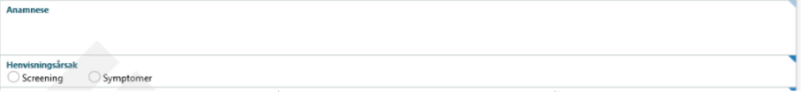

Bildediagnostikk
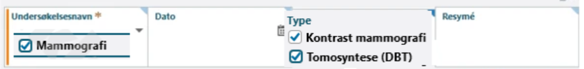
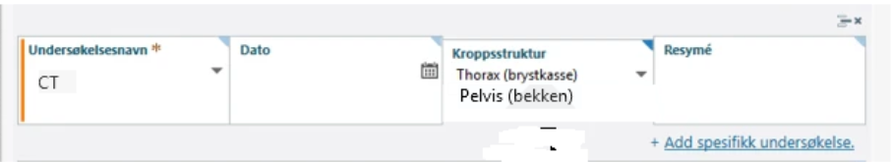

Symptomer
Symptomer høyre side | Symptomer venstre side
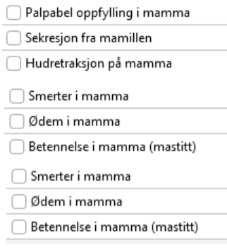 | 

Lesjon i bryst og aksille
+ legg til lesjon/funn høyre
+ legg til lesjon/funn venstre

Ved valg av bryst 
Valg av prøvetakningsmetode annet enn FNAC

Ved valg av FNAC mamma

Ved valg av aksille

Ved valg prøvetakningsmetode – FNAC aksille

Ved valg av annen lesjon


Gentest

Diagnose utredning
